Bund
Day
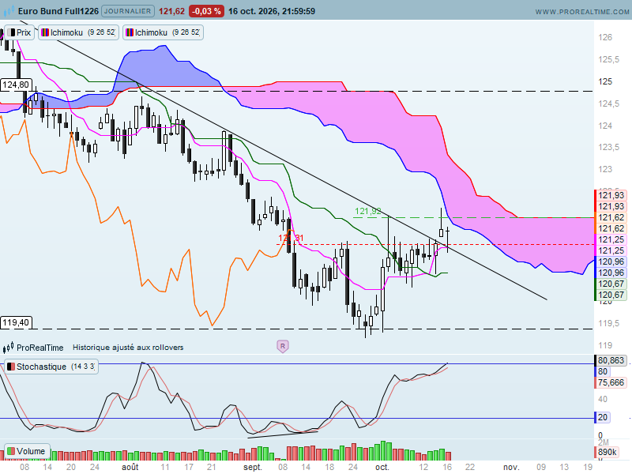

La position des prix et de la LS, sous leur nuage respectif, place le marché dans un environnement baissier. Mais trois nouveaux éléments indiquent que la hausse actuelle pourrait aboutir soit à un retournement du marché, soit au développement d’une phase de consolidation. Le premier élément est le croisement positif de la TS avec sa KS. Une TS au-dessus de la KS est nécessaire pour envisager le développement d’un mouvement haussier. Le deuxième élément est le passage de la barrière de prix par la LS. Cela signifie que les cours actuels se situent au-dessus du niveau des cours d’il y a 26 périodes. Et pour finir, la cassure de l’oblique baissière place maintenant les cours au-dessus de cette résistance décroissante.
Pour autant, il reste un certain nombre de résistances à dépasser pour envisager un changement de configuration. Le nuage sera la principale zone de blocage comme l’a déjà montré son plat de SSB sur 121.93.
La forme plate de la TS et de la KS nous indique un arrêt de la dynamique de mouvement qui ne pourra repartir qu’en rupture de 122.14, haut récent, donc en dépassement du plat de SSB de 121.93. Le plat de KS en développement sur 120.67 servira de support si le marché ne parvient pas à dépasser le haut de 122.14.
De par leur forme, les dernières chandelles montrent que l’hésitation reste dominante. La bougie de jeudi (J-2) indique qu’une poursuite de la hausse n’a pas fait l’objet d’un accord unanime. Le lendemain, l’ombre basse de la dernière bougie de la semaine (J-1) indique que la baisse n’est pas l’alternative à l’absence de consensus haussier.

Week
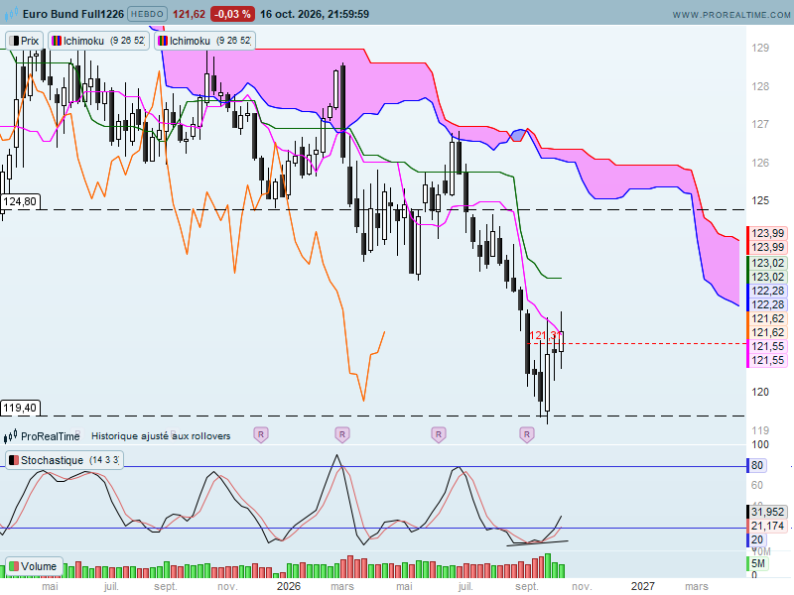
Sur le moyen terme, la configuration graphique avantage toujours la baisse. Un début de retournement passera par un dépassement de 123.90 cette semaine. Ce dépassement permettra à la TS de repartir à la hausse, condition nécessaire pour envisager le retour d’une dynamique haussière des prix.
Le plat de KS qui se développe sur 123.02 sera la première résistance importante à casser pour envisager une action positive des cours, susceptible de renverser le mouvement de baissier.
La dernière bougie n’a pas une personnalité forte. Sa forme et sa couleur permettent d’annuler l’hésitation de la semaine précédente, matérialisée à travers un doji. Son amplitude, trop restreinte montre le manque d’enthousiasme des derniers achats qui doivent résulter probablement de rachats de positions shorts.

CONCLUSION : Sur le court terme, quelques éléments positifs sont aujourd’hui visibles.
Pour autant l’hésitation reste dominante.
La structure en creux en tours sur le support de long terme de 119.40 a défini une zone d’achat en sa base. Elle permettra d’être positif tant des achats seront effectués au-dessus de 119.40.
L’hésitation dominante que j’ai évoquée pourrait ramener le marché sur ces niveaux mais il est actuellement difficile d’imaginer une rupture.
La hausse alors envisagée devra permettre au contrat sur un horizon de court terme de s’affranchir de son nuage en dépassant dans un premier temps le plat de SSB de 121.93.

ATTAL JEAN-LUC

TS (mauve) = plus haut + plus bas sur les 9 dernières périodes
2

KS (vert) = plus haut + plus bas sur les 26 dernières périodes
2

LS (orange) = clôture décalée de 26 périodes en arrière

SSA (bordure du nuage) = TS + KS projetée 26 périodes en avant
2

SSB (bordure opposée du nuage) = plus haut + plus bas sur les 52 dernières
2

périodes, projetées 26 périodes en avant

Unités de temps :

W: weekly

D: daily

H4: base 4 heures

H1 : base horaire

30M : base 30 minutes

